Министерство образования и науки Российской Федерации

Федеральное Государственное Бюджетное Образовательное Учреждение

Высшего Профессионального Образования

Тамбовский Государственный Технический Университет

Кафедра

Отчёт по лабораторной работе №2

по дисциплине «Вычислительная математика»

Вариант 3

Выполнил студент гр.

.

Проверил:.

Тамбов 20

**Постановка задачи:**

Решить нелинейное уравнение  методам Ньютона и $x^{3}-3x^{2}-24x-3=0$ методом секущей. Построить блок-схему методов. Произвести численное решение уравнения на ЭВМ.

1. Геометрически метод Ньютона эквивалентен замене небольшой дуги кривой y=f(x) касательной, проведенной в некоторой точке кривой. Выбирается отрезок, на котором функция непрерывна и x0 для которого выполняется условие f(x0)f''(x0)>0. В качестве первого приближения x1 корня x* берем абсциссу точки пересечения этой касательной с осью Оx. Через новую полученную точку снова проводим касательную, абсцисса точки пересечения которой даст нам второе приближение корня x2.

График функции пересекается с осью Ох один раза, поэтому функция  имеет один корень

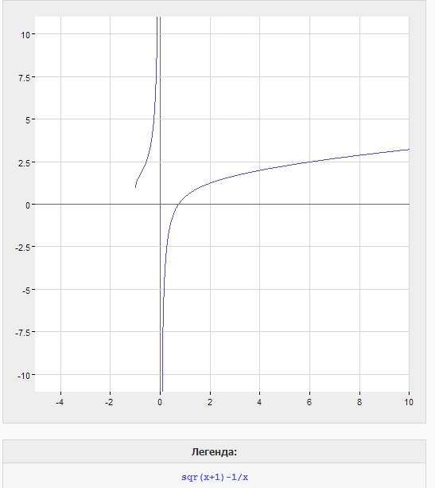

Определяем, что корень заключен на [0.1, 1]. Проверяем точку 1 на условие f(1)f''(1)>0, условие не выполняется, проверяем аналогично точку 0.1, условие становится верным, следовательно x0 принимает равное 0.1. Уравнение касательной y=-19+100.5*x, ищем точку пересечения касательной и оси абсцисс, находим x1=0.19, для нее уравнение касательной y=-9.55+28.15*x. Аналогично находим x2=0.53, x3=0,7 и x=0.76.

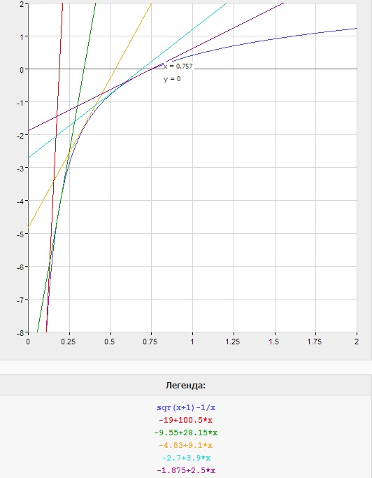

Из уравнения касательной: y=f(xn)+f'(xn)(x- xn), полагаем, что y=0, x=xn+1, почучаем формулу:

$x_{n+1}=x_{n}-\frac{f(x_{n})}{f^{'}(x_{n})}$– алгоритм метода Ньютона

1. Блок-схема метода Ньютона

начало

Ввод *Ɛ*

Определяем

x

1 пока

|x-x0|> *Ɛ*

x0=x

x=x0 -

1

Вывод x

конец

1. При реализации метода на ЭВМ с точностью 0.001 были получены результаты:

x0=0.1

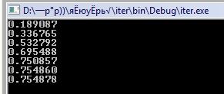

1. Листинг программы:

#include <stdio.h>

#include <math.h>

int main()

{

double x, x0, e=0.001;

scanf(“%f %f”,&x,&x0);

while(fabs(x-x0)>e)

{

x0=x;

x=x0-(sqrt(x0+1)-1/x0)/(0.5*(1/sqrt(x0+1))+1/pow(x0,2));

printf("%f\n", x);

}

return 0;

}

1. Метод секущей

В методе Ньютона требуется вычисление производных функции, что не всегда удобно. Если заменить производную секущей, то формула для уточнения значения корня легко выводится из подобия прямоугольных треугольников.

$$x_{n+1}=x_{n}-\frac{{(x}_{n-1}-x_{n})*f(x_{n})}{f\left(x_{n-1}\right)-f(x_{n})}$$

1. Блок-схема метода секущей

начало

Ввод *Ɛ*

Определяем

x, x1

1 пока

|x-x1|> *Ɛ*

x1=x, x0=x1

x=x1 –

1

Вывод x

конец

1. Функция $y=x^{3}-3x^{2}-24x-3$. Три раза пересекается с осью Ox, поэтому решением уравнения будет три разных корня, на [-4,-3], [-1,0] и [6,7]

При реализации метода на ЭВМ с точностью 0.001 были получены результаты:

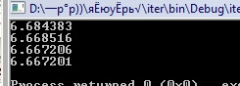

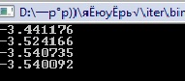

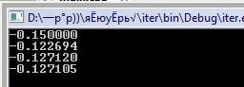

1. Листинг программы:

#include <stdio.h>

#include <math.h>

int main()

{

double x, x1, x0, e=0.001;

scanf(“%f %f, &x,&x1);

while(fabs(x-x1)>e)

{

x0=x1; x1=x;

x=x1-((x0-x1)*(pow(x1,3)-3*pow(x1,2)-24*x1-3))/((pow(x0,3)-3*pow(x0,2)-24*x0-3)-(pow(x1,3)-3*pow(x1,2)-24*x1-3));

printf("%f\n", x);

}

return 0;

}